**数字水印技术实验**

1. **LSB图像信息隐藏**
2. 位平面二值图像截图

|  |  |
| --- | --- |
| 位平面1  位平面1 | 位平面2  位平面2 |
| 位平面3  位平面3 | 位平面4  位平面4 |
| 位平面5  位平面5 | 位平面6  位平面6 |
| 位平面7  位平面7 | 位平面8  位平面8 |

单一位平面的最大隐藏信息量：512*512=262144bit

1. LSB位平面嵌入信息

 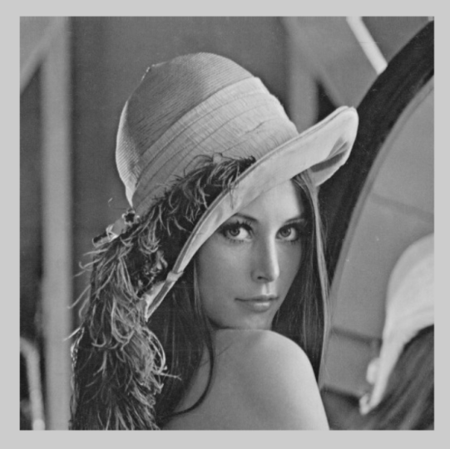

嵌入的信息 嵌入LSB位平面

1. 其他位平面嵌入信息



嵌入的信息

|  |  |
| --- | --- |
| 嵌入位平面2 | 嵌入位平面3 |
| 嵌入位平面2 | 嵌入位平面3 |
| 嵌入位平面4 | 嵌入位平面5 |
| 嵌入位平面4 | 嵌入位平面5 |
| 嵌入位平面6 | 嵌入位平面7 |
| 嵌入位平面6 | 嵌入位平面7 |
| 嵌入位平面8 |  |
| 嵌入位平面8 |  |

结论：由实验结果对比可得，嵌入信息的位平面越低，水印隐藏效果越好。

1. **基本评价指标**

|  |  |  |  |
| --- | --- | --- | --- |
|  | PSNR | SSIM | BER |
| LSB位平面 | 50.5353 | 0.9970 | 0 |
| 位平面2 | 44.5323 | 0.9883 | 0 |
| 位平面3 | 38.5038 | 0.9561 | 0 |
| 位平面4 | 32.5212 | 0.8637 | 0 |
| 位平面5 | 26.2755 | 0.6744 | 0 |
| 位平面6 | 20.5513 | 0.4891 | 0 |
| 位平面7 | 14.3360 | 0.2493 | 0 |
| 位平面8 | 7.8879 | 0.0982 | 0 |

结论：低位平面嵌入水印时，PSNR和SSIM的数值要比高位平面高，和前面实验得到的直观差别一致。